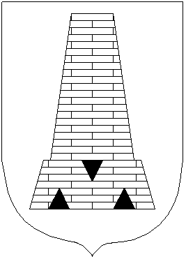 Urząd Gminy Mokrsko
98-345 Mokrsko

Tel. 0-43 84118-18
0-43 88632- 88
Fax 0-43 88632-77
Mokrsko, dnia 06.06.2011r.
Znak: ZFU-Z.271.5.3.2011.KP

Dotyczy przetargu nieograniczonego na wykonanie zadania: „UDZIELENIE ZAMAWIAJĄCEMU KREDYTU BANKOWEGO W WALUCIE POLSKIEJ (PLN) W WYSOKOŚCI do 4.000.000,00 ZŁ
Na sfinansowanie planowanego deficytu w budżecie gminy Mokrsko na 2011r., oraz spłatę wcześniej zaciągniętych zobowiązań z tytułu kredytów i pożyczek”.

MODYFIKACJA TREŚCI

SPECYFIKACJI ISTOTNYCH WARUNKÓW ZAMÓWIENIA

Zgodnie z art. 38 ust. 4a ppkt.1 a ustawy z dnia 29 stycznia 2004 r. Prawo zamówień publicznych ( tekst jednolity Dz. U z 2010 r. Nr 113, poz. 759) zamawiający modyfikuje treść specyfikacji istotnych warunków zamówienia :

BYŁO
  - Raty kredytu wraz z odsetkami płatne będą kwartalnie do ostatniego dnia miesiąca kwartału, którego dotyczą zgodnie z harmonogramem spłat kredytu wg załącznika nr 3 do SIWZ.
  - Bank zobowiązany jest do poinformowania w formie pisemnej Urząd Gminy w Mokrsku o wysokości odsetek przypadających do spłaty w danym kwartale w terminie do 5 dnia ostatniego miesiąca kwartału.
  - Integralną częścią umowy jest Formularz cenowy – harmonogram spłat kredytu i odsetek wg załącznika nr 3 do SIWZ.

POWINNO BYĆ
  - Raty kredytu wraz z odsetkami płatne będą na koniec każdego miesiąca którego dotyczą zgodnie z harmonogramem spłat kredytu wg załącznika nr 4 do SIWZ.
  - Bank zobowiązany jest do poinformowania w formie pisemnej Urząd Gminy w Mokrsku o wysokości odsetek przypadających do spłaty w danym miesiącu w terminie do 20 dnia każdego miesiąca.
  - Integralną częścią umowy jest Formularz cenowy – harmonogram spłat kredytu i odsetek wg załącznika nr 4 do SIWZ.

Z poważaniem
WÓJT GMINY
(-) Tomasz Kącki

